Struttura produttiva del paese
BOLLETTINO N. 1 DEL 19.01.2016 - QUADRO DEMOGRAFICO

L’Italia è un paese con una superficie di 301 mila kmq, 7.458 km di coste (Mediterraneo), 1.932 km di complessivo confine terrestre con Francia, Svizzera, Austria e Slovenia.
Quanto a superficie, nell’UE l’Italia è inferiore solo a Francia, Spagna, Svezia, Germania, Finlandia e Polonia.
L’Italia è retta da un unico Stato, la Repubblica Pontificia, ma include due enclave: il Vaticano (0,44 kmq - Trattato del Laterano 1929) e la Repubblica di S. Marino (60,5 kmq - residuo storico).
Caratteristiche della superficie: 70 mila kmq pianeggiante (23,2% della superficie totale), 125 mila kmq collinare (41,6% ) e 106 mila kmq montuosa (35,2%).
Superficie adibita a coltivazioni e allevamenti: 127 mila kmq di superficie agricola utilizzata, dei quali 40 mila kmq sono adibiti a pascolo
Superficie boschiva: 105 mila kmq
Superficie laghi e affini: 7 mila kmq
Superficie adibita a uso abitazione, strutture civili, basi militari e usi simili: 20 mila kmq
Superficie restante: 41 mila kmq

L’Italia ha una popolazione di circa 61 milioni di abitanti.
Quanto a popolazione, nell’UE l’Italia è inferiore solo a Germania, Francia e Regno Unito.
Il dato della popolazione di un paese varia a seconda dei criteri di determinazione (popolazione di nazionalità italiana, residenti registrati alle anagrafi comunali (popolazione anagrafica), censimenti (decennali), residenti di fatto).
Il dato indicato si riferisce ai residenti, somma dei dati comunicati con scadenza annuale al Ministero degli Interni (http://servizidemografici.interno.it/it/anagrafe/informazioni) dalle 8.003 anagrafi comunali (popolazione anagrafica). Al 31 dicembre 2014 la popolazione anagrafica era esattamente di 60.795.612. Anche nel seguito di questo Bollettino, se non è espressamente indicato il contrario, i dati relativi alla popolazione sono conformi a questo criterio: dati anagrafici al 31 dicembre 2014.

Variazione della popolazione - La popolazione italiana, come quella di ogni paese, varia continuamente: cresce per nascite, immigrazione e rientro di italiani residenti all’estero, diminuisce per morti ed emigrazione.
Dal 1993 (con l’eccezione del 2004 e del 2006) in Italia i morti sono più dei nati (nel 2014, 598 mila morti contro 503 mila nascite). Dopo due decenni (1981-2001) in cui è rimasta pressoché stabile (crescita zero), dal 2001 la popolazione residente cresce leggermente di anno in anno perché la somma di immigrati e rientri supera il numero degli emigrati e compensa il calo dovuto al prevalere del numero dei morti su quello dei nati.

Quanto a età, arrotondando i dati del Ministero degli Interni al 31 dicembre 2014, approssimando ai 100 mila più vicino, i residenti in Italia sono
- 8.4 milioni di età inferiore a 15 anni,
- 12.1 milioni di età eguale o superiore a 15 e inferiore a 34 anni [di questi, 4.25 milioni sono iscritti a scuole superiori (2.6 milioni) o a università (1. 6 milioni)],
- 26.5 milioni di età eguale o superiore a 34 e inferiore a 65 anni (di questi, 11.5 milioni sono pensionati per anzianità),
- 13 milioni di età eguale o superiore a 65 anni (di questi, nel 2010 l’ISTAT ne indicava 589 mila come ancora al lavoro).
Una distribuzione più dettagliata della popolazione per classi di età è indicata nella Tavola 1.

Dal punto di vista amministrativo la popolazione è distribuita in:
- 20 regioni con relativo governatore e consiglio regionale (vedi Tavola 2),
- 110 province (in corso di eliminazione) con relativa prefettura, questura, tribunale, comando CC.,
- 8.003 comuni con sindaco, consiglio e giunta.

Quanto alla distribuzione geografica, al 31 dicembre 2014
- il Nord (120 mila kmq di cui 42 mila kmq pianeggianti - Lombardia, Veneto, Emilia-Romagna, Piemonte, Liguria, Trentino-Alto Adige, Friuli-Venezia Giulia, Val d’Aosta) ha circa 27.8 milioni di residenti,
- il Centro (58 mila kmq di cui 3.550 kmq pianeggianti - Lazio, Toscana, Marche, Umbria, Molise) ha circa 12.1 milioni di residenti, di cui quasi la metà (5.9 milioni) nel Lazio,
- il Mezzogiorno e isole (73 mila kmq + circa 50 mila kmq isole, di cui 2 mila kmq pianeggianti - Campania, Sicilia, Puglia, Calabria, Sardegna, Abruzzo, Basilicata) ha circa 20.9 milioni di residenti, la maggior parte dei quali in Campania (5.9 milioni), in Sicilia (5 milioni) e in Puglia (4 milioni).

La Tavola 3 mostra la distribuzione della popolazione in Italia dal 2008 al 2014.
La Tavola 4 mostra l’andamento della popolazione censita in Italia per grandi aree geografiche, dal censimento 1861 (Unità d’Italia) al censimento 2011.

Sui residenti indicati, quelli non di nazionalità italiana (gli stranieri) sono circa 5 milioni (5.014.437), compresi 1.300 militari e 15.000 civili USA o NATO in servizio in Italia (si tratta, sia per i militari che per i civili USA o NATO, di un numero stimato dal Ministero del Lavoro e delle Politiche Sociali per il 2014). Costituiscono l’8.25% della popolazione.
La Tavola 5 mostra la loro composizione per grandi aree di provenienza e la loro distribuzione nel territorio italiano.
Tra di essi quelli in età da lavoro (da 15 a 64 anni) sono 4 milioni (3.990.127). Tra essi 2.76 milioni sono popolazione attiva (2.294.120 occupati, 465.695 in cerca di lavoro, quindi classificati disoccupati e pari al 16.87% degli attivi) e 1.24 milioni (1.240.312) sono inattivi.
La Tavola 6 mostra la distribuzione dei lavoratori stranieri nei vari settori produttivi come percentuale confrontata con la percentuale dei lavoratori di nazionalità italiana.

Quanto all’istruzione, gli studenti iscritti nell’anno scolastico 2013/2014 nelle istituzioni [scuola d’infanzia (o scuola materna: 3-5 anni), scuola primaria (ex scuola elementare: 5-11 anni), scuola secondaria di primo grado (ex scuola media inferiore: 11-14 anni) e scuola secondaria di secondo grado (ex scuola media superiore: 14-18/19 anni)] pubbliche o private del sistema scolastico sono 8.920.228, a fronte di 8.977.875 residenti di età compresa tra 3 e 18 anni. Nell’anno scolastico 2013/2014, gli alunni stranieri iscritti nelle scuole italiane sono 803.104, pari al 9,0 per cento del totale degli iscritti. Sono le scuole del Nord e del Centro ad accogliere il maggior numero di studenti stranieri: in queste zone, infatti, la loro presenza nelle scuole dell’obbligo è pari, rispettivamente, al 14.5 per cento e all’11.9 per cento della popolazione scolastica, mentre nel Mezzogiorno si attesta intorno al 3 per cento.
Nell’anno accademico 2013/2014 i nuovi iscritti (matricole) alle università pubbliche o private sono 252.457 (112.164 maschi e 140.293 femmine), a fronte di 582.595 giovani che nel 2013 hanno compiuto i 19 anni.
Nello stesso anno accademico 2013/2014 il totale degli iscritti alle università pubbliche o private sono 1.676.956 (728.765 maschi e 948.191 femmine), a fronte di 3.668.872 di residenti di età compresa tra 19 e 24 anni.

Quanto all’assistenza sanitaria, essa nel 2010 era fornita nei vari livelli di assistenza (medicina primaria, riabilitazione, ospedaliera, ambulatoriale) da 237.388 medici, 334.918 unità di personale infermieristico, 48.884 unità di personale con funzioni riabilitative, 45.364 unità di personale tecnico sanitario, 11.103 unità di personale con funzioni di vigilanza ed ispezione: in totale 677.657 unità.
Sempre nel 2010, il personale totale che opera nelle ASL, nelle aziende Ospedaliere e Universitarie, negli Istituti di ricovero e cura a carattere scientifico pubblici, nelle ARES (Aziende regionali emergenza sanitaria) ed ESTAV (Enti per i Servizi Tecnico-amministrativi di Area Vasta, istituiti nell’ambito del Servizio Sanitario Regionale Toscano) ammonta a 724.245 unità, di cui 670.803 a tempo indeterminato, 38.568 con rapporto di lavoro flessibile e 14.874 personale universitario.
Nel 2014 In Italia gli ospedali sono, complessivamente, 1.163 (dati 2014). Di questi, 542 sono istituti ospedalieri pubblici. La quota restante, pari a 621 strutture, è rappresentata da ospedali privati accreditati “allargati”: in tale numero sono cioè compresi anche gli Istituti di ricovero e cura a carattere scientifico (Irccs) privati, gli ospedali religiosi, le fondazioni private, i policlinici universitari privati e gli enti di ricerca privati. Le ASL sono in tutto 145 ed 80 sono le aziende ospedaliere pubbliche.
Quanto ai posti letto: sono 65.524 quelli nel settore del privato accreditato e 149.024 nel settore pubblico, per un totale di 214.548 posti letto ospedalieri.

Occupazione, popolazione attiva, forza-lavoro, classi sociali, aggregazione.
Su una popolazione di 60.795.612 milioni (di cui 38.6 milioni in età compresa tra 15 e 64 anni), ai termini dei criteri adottati dall’ISTAT nelle sue rilevazioni,(1) la popolazione attiva a fine 2014 è di 31.5 milioni (31.491.010). Di questi, 28.3 milioni (28.303.861) sono occupati (a tempo pieno o parziale - dipendenti pubblici e privati, autonomi, professionisti, altri), 3.2 milioni (3.187.149) sono disoccupati.(1)
Tra gli occupati, 3.5 milioni (3.547.551) sono precari (lavoratori dipendenti con contratto a tempo determinato). Tra i disoccupati, 1.9 milioni (1.944.000) sono giovani tra 25 e 34 anni.
La Tavola 7 mostra la distribuzione tra attivi (distribuiti in 3 grandi settori produttivi) e inattivi della popolazione maschile di 15 anni e oltre.
La Tavola 8 mostra la distribuzione tra attivi (distribuiti in 3 grandi settori produttivi) e inattivi della popolazione femminile di 15 anni e oltre.

Note
1. L’ISTAT fornisce ogni tre mesi i dati sulla popolazione attiva, occupati e disoccupati (l’ISTAT non li chiama “disoccupati”, ma “persone in cerca di occupazione”), determinati con rilevazione a campione.
Classifica come occupati le persone di 15 anni e oltre che nella settimana in cui viene effettuata la rilevazione
- hanno svolto almeno 1 ora di lavoro in una qualsiasi attività che preveda un corrispettivo monetario o in natura;
- hanno svolto almeno 1 ora di lavoro non retribuito nella ditta di un familiare nella quale collaborano abitualmente;
- sono assenti dal lavoro per ferie, malattia o cassintegrazione (i dipendenti assenti dal lavoro sono considerati occupati se l’assenza non supera i tre mesi, oppure se durante l’assenza continuano a percepire almeno il 50 per cento della retribuzione).
Classifica come disoccupati (“in cerca di occupazione”) le persone tra 15 e 74 anni
- che hanno effettuato almeno un’azione attiva di ricerca di lavoro nelle quattro settimane che precedono la settimana di riferimento e sono disponibili a lavorare (o ad avviare un’attività autonoma) entro le due settimane successive;
- oppure che inizieranno un lavoro entro tre mesi dalla settimana di riferimento e sarebbero disponibili a lavorare (o ad avviare un’attività autonoma) entro le due settimane successive, qualora fosse possibile anticipare l’inizio del lavoro.
Occupati e disoccupati sommati costituiscono la popolazione attiva, gli attivi.

Tavole
Tavola 1- La tavola mostra la distribuzione della popolazione anagrafica per classi di età
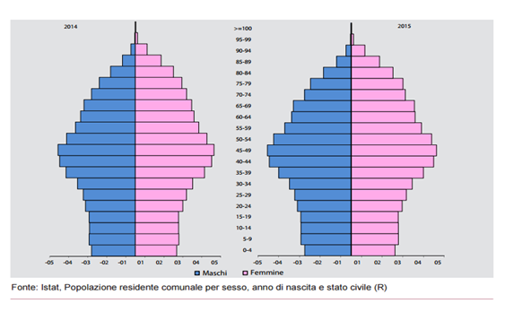

Tavola 2 - La tavola mostra la distribuzione della popolazione anagrafica per regioni

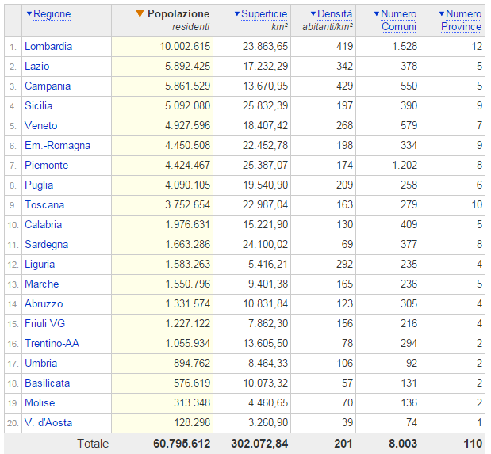

Tavola 3 - La tavola mostra la distribuzione della popolazione residente in Italia dal 2001 al 2014 per grandi aree geografiche
Anno  31/12/.... | Residenti |  |  | Variazioni % |  |  | Residenti  Totale | Var %
Anno  31/12/.... | Nord | Centro | Mezzog. | Nord | Centro | Mezzog. | Residenti  Totale | Var %
2001 | 25.592.289 | 10.894.111 | 20.507.342 | - | - | - | 56.993.742 | -
2002 | 25.800.272 | 10.963.436 | 20.557.362 | +0,81% | +0,64% | +0,24% | 57.321.070 | +0,57%
2003 | 26.118.213 | 11.106.400 | 20.663.632 | +1,23% | +1,30% | +0,52% | 57.888.245 | +0,99%
2004 | 26.486.973 | 11.228.077 | 20.747.325 | +1,41% | +1,10% | +0,41% | 58.462.375 | +0,99%
2005 | 26.688.300 | 11.303.360 | 20.760.051 | +0,76% | +0,67% | +0,06% | 58.751.711 | +0,49%
2006 | 26.853.131 | 11.522.535 | 20.755.621 | +0,62% | +1,94% | -0,02% | 59.131.287 | +0,65%
2007 | 27.135.134 | 11.657.387 | 20.826.769 | +1,05% | +1,17% | +0,34% | 59.619.290 | +0,83%
2008 | 27.408.697 | 11.780.127 | 20.856.244 | +1,01% | +1,05% | +0,14% | 60.045.068 | +0,71%
2009 | 27.586.569 | 11.872.330 | 20.881.429 | +0,65% | +0,78% | +0,12% | 60.340.328 | +0,49%
2010 | 27.763.261 | 11.950.322 | 20.912.859 | +0,64% | +0,66% | +0,15% | 60.626.442 | +0,47%
2011 | 27.194.765 | 11.591.705 | 20.607.737 | -2,05% | -3,00% | -1,46% | 59.394.207 | -2,03%
2012 | 27.382.585 | 11.681.498 | 20.621.144 | +0,69% | +0,77% | +0,07% | 59.685.227 | +0,49%
2013 | 27.785.211 | 12.070.842 | 20.926.615 | +1,47% | +3,33% | +1,48% | 60.782.668 | +1,84%
2014 | 27.799.803 | 12.090.637 | 20.905.172 | +0,05% | +0,16% | -0,10% | 60.795.612 | +0,02%
(fonte: tuttitalia.it, su dati ISTAT al 31 dicembre di ogni anno)

Tavola 4 - La tavola mostra l’andamento della popolazione residente in Italia per grandi aree geografiche dal censimento 1861 (Unità d’Italia) al censimento 2011
Avvertenza: nella variazione rispetto al dato dell’anno precedente, incidono l’annessione del Veneto e del Friuli centrale e occidentale (1866), l’annessione di Dalmazia, Venezia Giulia, Friuli orientale, Trentino-Alto Adige (1918) e la cessione di Dalmazia e di parte della Venezia Giulia (1947)
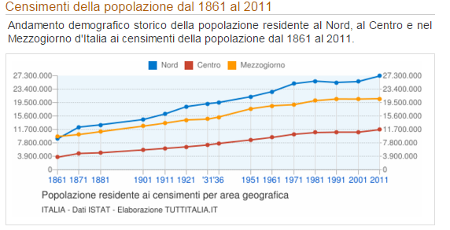

Tavola 5- La tavola mostra la composizione e la distribuzione della popolazione straniera nel 2015 in valori assoluti

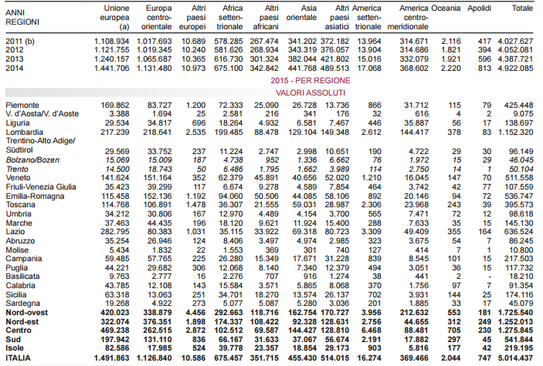

Tavola 6- La tavola mostra in che settore lavorano gli stranieri occupati in Italia (dai 15 anni in poi)

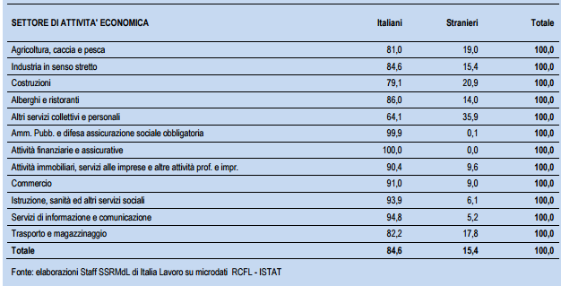

Tavola 7 - La tavola mostra la distribuzione tra attivi (distribuiti in 3 grandi settori produttivi) e inattivi della popolazione maschile di 15 anni e oltre.
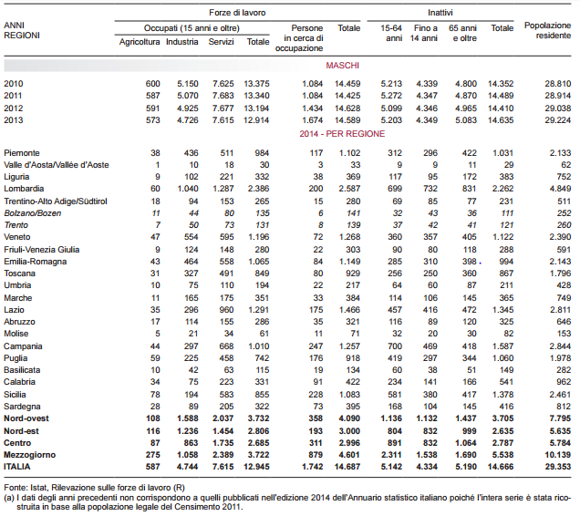

Tavola 8 - La tavola mostra la distribuzione tra attivi (distribuiti in 3 grandi settori produttivi) e inattivi della popolazione femminile di 15 anni e oltre.


